## BTTH03: JS nền tảng, DOM & Sự kiện

**Đối tượng:** Sinh viên chưa học lý thuyết JavaScript

---

## 1. MỤC TIÊU HỌC TẬP

Sau buổi lab, sinh viên có thể:

- Mô tả được JavaScript là gì, chạy ở đâu, khác HTML/CSS ở điểm nào.
- Viết được các đoạn JS đơn giản với:
- Biến, kiểu dữ liệu cơ bản (number, string, boolean),
- Cú pháp lệnh, toán tử đơn giản,
- Cấu trúc điều khiển if/else, vòng lặp đơn giản,
- Hàm (function) có tham số và giá trị trả về.
- Thao tác được với DOM:
- Lấy phần tử bằng `document.getElementById`,
- Thay đổi nội dung văn bản, kiểu dáng (style),
- Lắng nghe và xử lý một số sự kiện cơ bản: `click`, `input`.
- Nhận biết jQuery là một thư viện hỗ trợ thao tác DOM/sự kiện (ở mức nhận diện, chưa cần sử dụng thành thạo).

---

## 2. CẤU TRÚC THỜI GIAN BUỔI LAB

- 03 tiết thực hành.

---

## 3. HOẠT ĐỘNG 1 (45’): GIỚI THIỆU JS & CÚ PHÁP CƠ BẢN

### 3.1. Chuẩn bị file HTML & JS

Tạo file `lab-js-basic.html`:

```html
<!DOCTYPE html>
<html lang="vi">
<head>
<meta charset="UTF-8" />
<title>Lab JS Cơ bản</title>
</head>
<body>
<h1>Khám phá JavaScript</h1>
<p id="welcome">Chưa có JavaScript...</p>
<button id="runBtn">Nhấn để chạy JS</button>
<script src="main.js"></script>
</body>
</html>
```

Tạo file `main.js`:

```js
console.log("Hello from JavaScript!");
```

---

### 3.2. Nhiệm vụ cho sinh viên

#### Bước 1: Mở file \& Quan sát bằng Console

1. Mở `lab-js-basic.html` trong trình duyệt (Chrome/Edge/…).
2. Mở DevTools → tab **Console**.
3. Quan sát thông báo xuất hiện.

> Câu hỏi:
>
> - Em thấy dòng thông báo nào trong console? Hello from JavaScript!
> - Điều này cho em biết JavaScript đang làm gì khi trang web được tải? Điều này cho biết JavaScript đã được chạy khi trang web được tải.

---

#### Bước 2: “JavaScript là gì?” (Tra cứu nhanh)

Sử dụng 1–2 nguồn tài liệu (vd. W3Schools, freeCodeCamp, …), tóm tắt:

> a) JavaScript chạy ở đâu? (Trình duyệt / Server / Cả hai?) cả 2
> b) HTML, CSS, JavaScript mỗi phần chịu trách nhiệm chính về điều gì?
>
> - HTML: Tạo cấu trúc và nội dung trang web
> - CSS: Tạo giao diện và kiểu dáng cho trang web
> - JavaScript: Tạo tính năng và sự tương tác cho trang web

---

#### Bước 3: Thử nghiệm biến \& kiểu dữ liệu trong Console

Trong tab Console, gõ từng dòng sau và ghi lại kết quả:

```js
let age = 20;
const name = "An";
let isStudent = true;

typeof age;
typeof name;
typeof isStudent;

1 + 2 * 3;
"Hello " + "world";
```

> Câu hỏi:
>
> - Kết quả `typeof age` là gì? number
> - Kết quả `typeof name` là gì? string
> - Kết quả `typeof isStudent` là gì? boolean
> - Em hãy tự mô tả ngắn gọn:
> - `number` là: số..............................................
> - `string` là: chuỗi kí tự..............................................
> - `boolean` là: logic.............................................

---

#### Bước 4: Viết đoạn script tính tuổi

Mở file `main.js`, viết thêm:

```js
let name = "An";
let yearOfBirth = 2005;
let currentYear = 2026;
let age = currentYear - yearOfBirth;

console.log("Xin chào, mình là " + name + ", năm nay mình " + age + " tuổi.");
```

Sau đó:

1. Đổi giá trị `name`, `yearOfBirth` thành thông tin của chính em.
2. Reload trang \& quan sát console.

> Câu hỏi:
>
> - Dòng log hiển thị gì sau khi em sửa thông tin?!
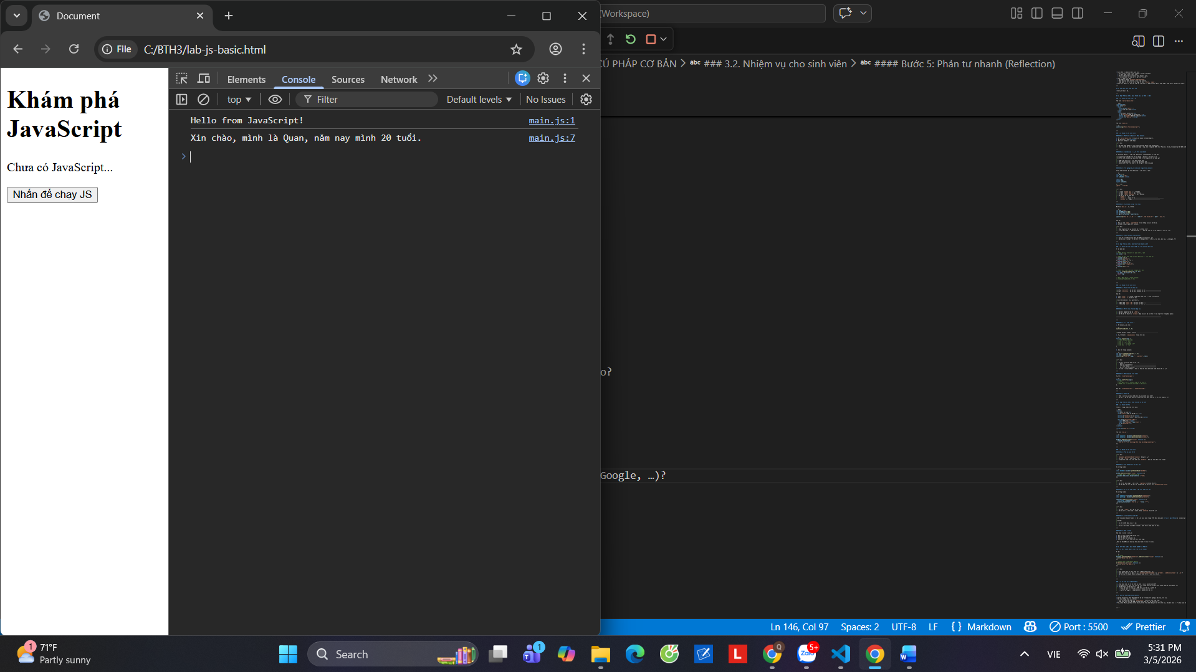
> - Nếu em quên dấu `;` hoặc quên dấu `+`, điều gì xảy ra? Trình duyệt báo lỗi thế nào?
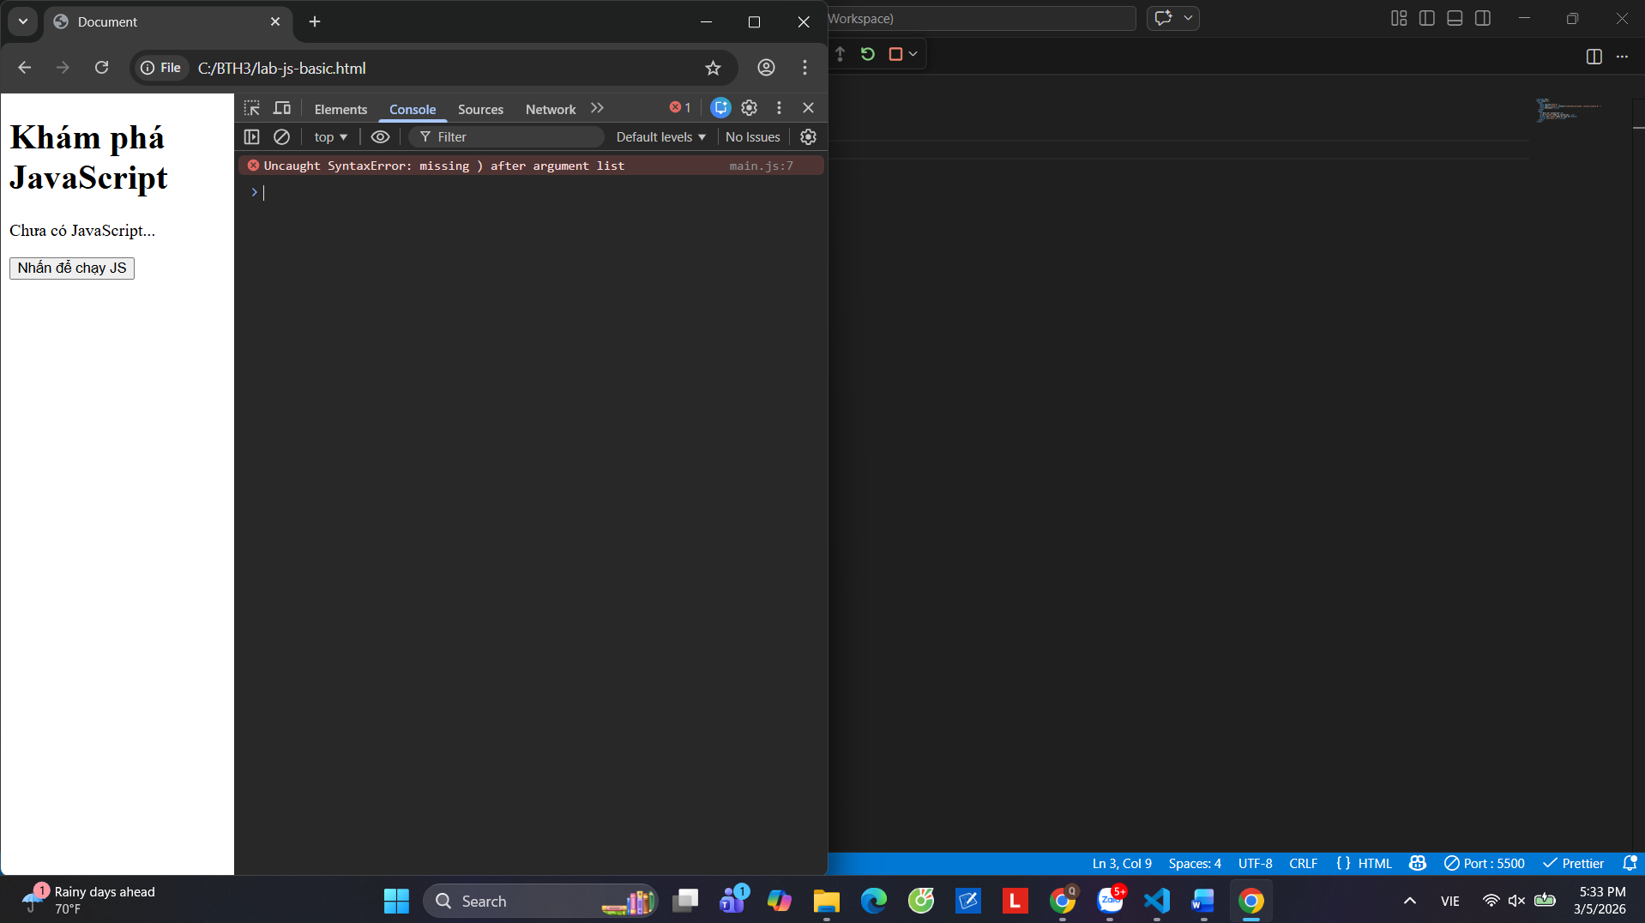
---

#### Bước 5: Phản tư nhanh (Reflection)

> - Điều thú vị nhất em vừa khám phá được về console là gì?
Nó giống như nơi thử nghiệm code nhanh của lập trình viên.

Lỗi cú pháp đã gặp và cách xử lý

> - Em gặp lỗi cú pháp nào? Em đã xử lý bằng cách nào (tự sửa, hỏi bạn, đọc lỗi, tìm Google, …)?
đọc thông báo lỗi trong Console
sửa lại cú pháp
thử chạy lại code

---

## 4. HOẠT ĐỘNG 2 (40’): CẤU TRÚC ĐIỀU KHIỂN \& HÀM

### 4.1. Chuẩn bị file logic (hoặc viết tiếp trong main.js)

Ví dụ đoạn mã:

```js
// TODO: Đổi giá trị score và quan sát kết quả
let score = 7.5;

// TODO: Dự đoán điều kiện if/else đang làm gì, rồi chạy thử
if (score >= 8) {
console.log("Giỏi");
} else if (score >= 6.5) {
console.log("Khá");
} else if (score >= 5) {
console.log("Trung bình");
} else {
console.log("Yếu");
}

// TODO: Viết hàm tính điểm trung bình 3 môn
function tinhDiemTrungBinh(m1, m2, m3) {
let avg = (m1 + m2 + m3) / 3;
return avg;
}

// Gợi ý dùng thử hàm trong console:
// tinhDiemTrungBinh(8, 7, 9);
```

---

### 4.2. Nhiệm vụ cho sinh viên

#### Bước 1: Đoán trước – chạy sau

> a) Nếu `score = 9`, em dự đoán console sẽ in: ......Giỏi..................
> b) Nếu `score = 6`, em dự đoán console sẽ in: ........Trung Bình................

Sau đó:

1. Thay `score = 9`, reload trang hoặc chạy file và kiểm tra console.
2. Thay `score = 6`, kiểm tra lại.

> So sánh dự đoán và kết quả thực tế:
>
> - Trường hợp `score = 9`: Dự đoán vs Thực tế: .....giỏi-giỏi...................
> - Trường hợp `score = 6`: Dự đoán vs Thực tế: .......trung bình-trung bình.................

---

#### Bước 2: Mô tả lại if/else bằng lời

> - Khi nào chương trình in `"Giỏi"`? score >= 8
> - Khi nào chương trình in `"Yếu"`? score < 5
> - Em hãy mô tả cấu trúc `if/else` bằng lời của em (có thể ví von “ngã rẽ” trong đời sống):
Nếu điểm ≥ 8 → Giỏi
Nếu điểm ≥ 6.5 → Khá
Nếu điểm ≥ 5 → Trung bình
Còn lại → Yếu

........................................................................
........................................................................

---

#### Bước 3: Làm việc với hàm

1. Mở Console, gọi hàm:

```js
tinhDiemTrungBinh(8, 7, 9);
```

> Em ghi lại giá trị hàm trả về: ....8..............................

2. Viết thêm hàm `xepLoai(avg)` trong file JS:

```js
function xepLoai(avg) {
// TODO: Dùng if/else để:
// avg >= 8 -> "Giỏi"
// avg >= 6.5 -> "Khá"
// avg >= 5 -> "Trung bình"
// còn lại -> "Yếu"
}
```

3. Gọi thử trong console:

```js
let avg = tinhDiemTrungBinh(8, 7, 9);
let loai = xepLoai(avg);
console.log("Điểm TB:", avg, " - Xếp loại:", loai);
```

> Câu hỏi:
>
> - Một hàm gồm những phần chính nào?
> - Tên hàm: ......... tinhDiemTrungBinh........................................
> - Tham số (parameters): ...... m1, m2, m3..............................
> - Thân hàm (body): ............. let avg = (m1 + m2 + m3) / 3;............................
> - Giá trị trả về (return): ........ return avg;.........................
> - Ưu điểm của việc dùng hàm thay vì lặp lại cùng một đoạn code nhiều lần là gì?

---

#### Bước 4: Mở rộng nhỏ (tuỳ chọn)

Viết hàm `kiemTraTuoi(age)`:

```js
function kiemTraTuoi(age) {
// TODO:
// Nếu age >= 18 -> console.log("Đủ 18 tuổi");
// Ngược lại -> console.log("Chưa đủ 18 tuổi");
}
```

Gọi thử: `kiemTraTuoi(16);`, `kiemTraTuoi(20);`.
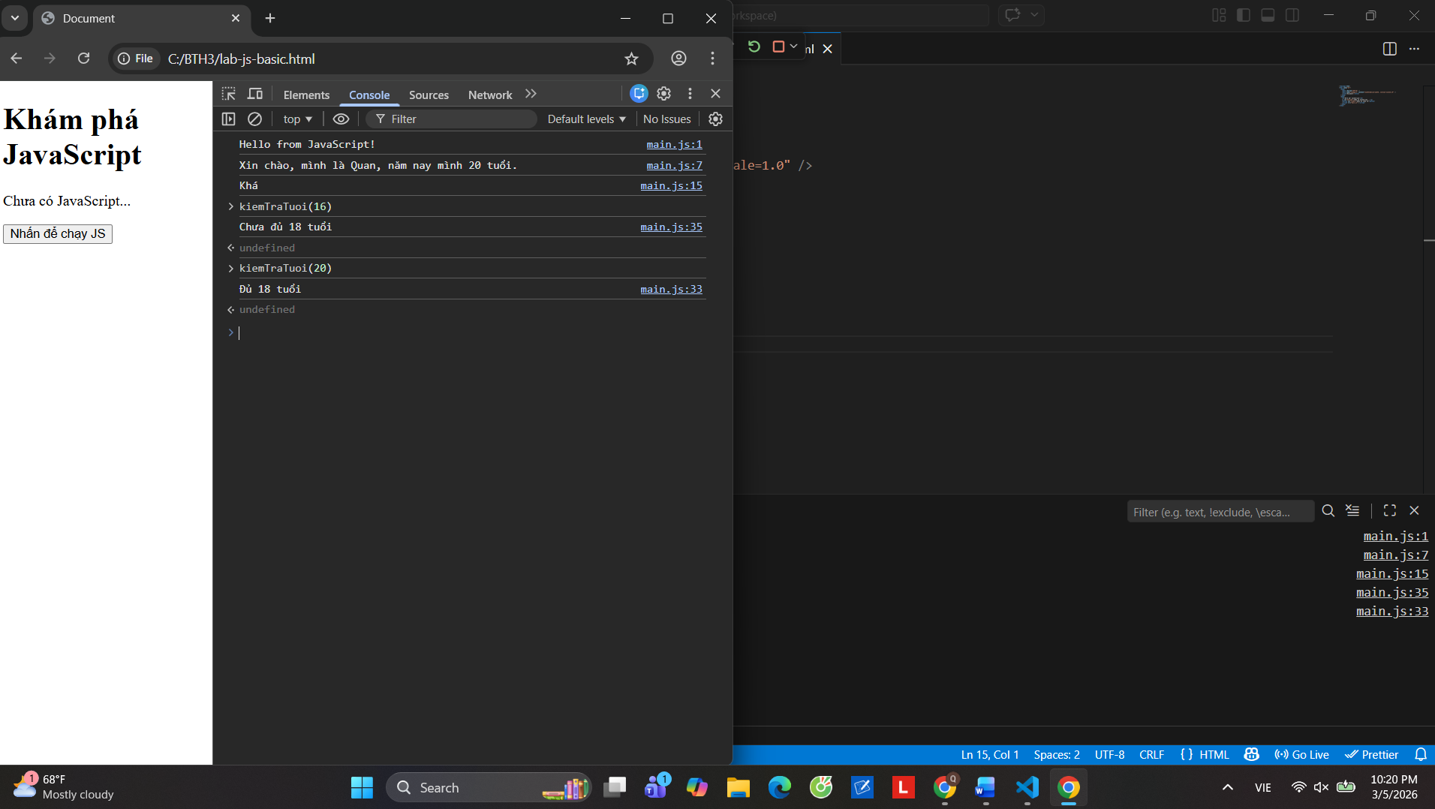
---

#### Bước 5: Phản tư

> - Phần nào trong if/else hoặc hàm khiến em khó hiểu nhất? Phần khiến em khó hiểu nhất là cách chương trình kiểm tra các điều kiện trong if/else theo thứ tự từ trên xuống và hiểu rõ khi nào mỗi điều kiện được thực hiện.
> - Em đã làm gì để vượt qua (thử nhiều lần, hỏi bạn, xem lại ví dụ, tra Google, …)?Em đã chạy thử code nhiều lần, thay đổi giá trị của biến để quan sát kết quả trong console và đọc lại ví dụ để hiểu cách hoạt động của if/else.

---

## 5. HOẠT ĐỘNG 3 (40’): THAO TÁC DOM \& SỰ KIỆN

### 5.1. Chuẩn bị HTML

Thêm vào trang (hoặc tạo file mới):

```html
<section>
<h2>DOM & Sự kiện</h2>
<p id="status">Chưa có tương tác...</p>

<button id="btnHello">Chào</button>
<button id="btnRed">Đổi màu nền thành đỏ</button>

<div style="margin-top: 20px;">
<label>Nhập tên: </label>
<input id="nameInput" type="text" />
<p id="greeting"></p>
</div>
</section>

<script src="dom.js"></script>
```

Tạo file `dom.js`:

```js
const statusEl = document.getElementById("status");
const btnHello = document.getElementById("btnHello");

btnHello.addEventListener("click", function () {
statusEl.textContent =
"Xin chào! Đây là nội dung được thay đổi bằng JavaScript.";
});
```

---

### 5.2. Nhiệm vụ cho sinh viên

#### Bước 1: Đọc \& giải thích

> Câu hỏi:
>
> - `document.getElementById("status")` đang làm gì? ìm phần tử HTML có id="status" để JavaScript có thể thay đổi nội dung của nó.
> - Sự kiện `"click"` xảy ra khi nào? Khi người dùng nhấn chuột vào phần tử
> - Trong đoạn code trên, khi nhấn nút `btnHello`, điều gì thay đổi trên trang? Nội dung của đoạn <p id="status"> sẽ đổi thành:
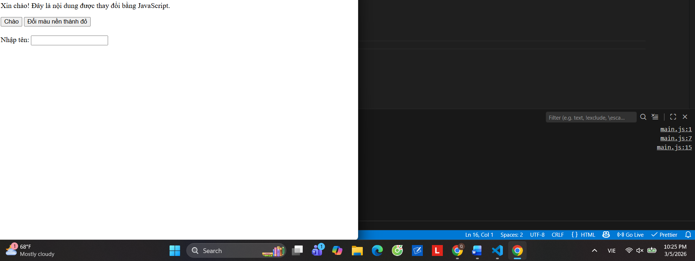
---

#### Bước 2: Thử nghiệm nút đổi màu nền

Hoàn thiện code:

```js
const btnRed = document.getElementById("btnRed");

btnRed.addEventListener("click", function () {
// TODO: Đổi màu nền trang thành đỏ
document.body.style.backgroundColor = "red";
});
```

> Câu hỏi:
>
> - Em có thể đổi sang màu khác (vd. `lightblue`) không? Hãy thử.
Có
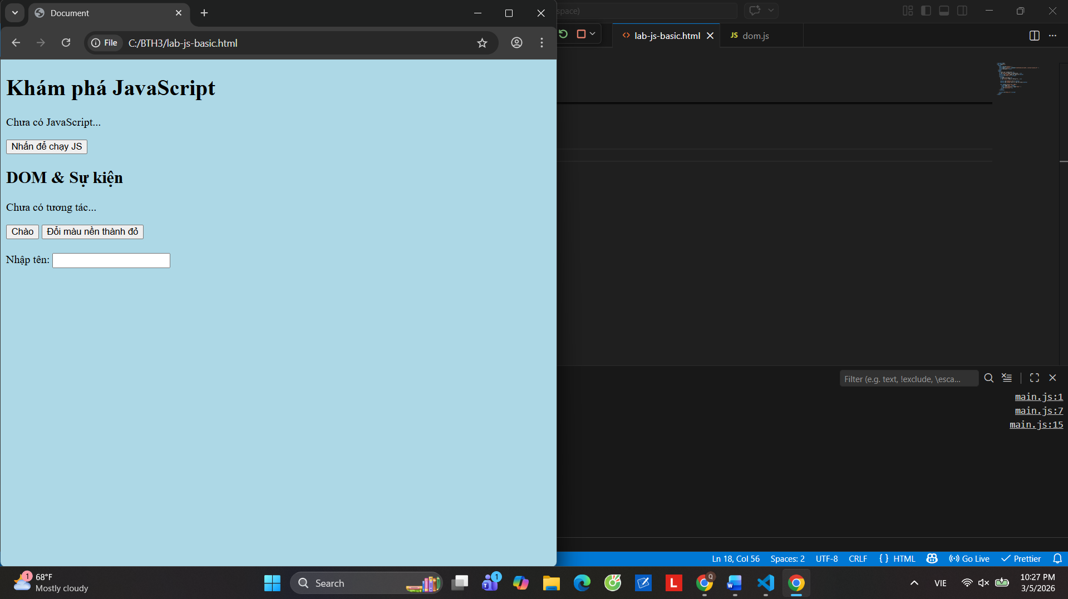
> - Em hãy ghi lại 1 ví dụ khác mà JavaScript có thể làm với `document.body.style`.
Thay đổi kích thước chữ: document.body.style.fontSize = "20px";
---

#### Bước 3: Xử lý sự kiện input – gõ tên, hiện lời chào

Hoàn thiện code:

```js
const nameInput = document.getElementById("nameInput");
const greeting = document.getElementById("greeting");

nameInput.addEventListener("input", function () {
const value = nameInput.value;
greeting.textContent = "Xin chào, " + value + "!";
});
```

> Câu hỏi:
>
> - Sự kiện `"input"` khác gì so với `"click"`?
click | : xảy ra khi nhấn chuột

input | : xảy ra khi gõ hoặc thay đổi nội dung trong ô input

> - Khi em xoá hết nội dung ô input, dòng `greeting` hiển thị gì?
---

#### Bước 4: Liên hệ khái niệm DOM

> DOM (Document Object Model) là mô hình biểu diễn trang HTML dưới dạng một **cây các đối tượng** mà JavaScript có thể truy cập và thay đổi.
>
> Em hãy:
>
> - Tự mô tả DOM bằng lời của em:
> ............... DOM là mô hình biểu diễn trang HTML dưới dạng cây đối tượng, cho phép JavaScript truy cập và thay đổi nội dung của trang web..................................................
> - Nêu 1 ví dụ “thao tác DOM” trong bài (ghi lại 1 dòng lệnh cụ thể).
document.body.style.backgroundColor = "red";
---

#### Bước 5: Ảnh kết quả

Hãy chụp các ảnh màn hình:

- Khi vừa tải trang (chưa tương tác).
- 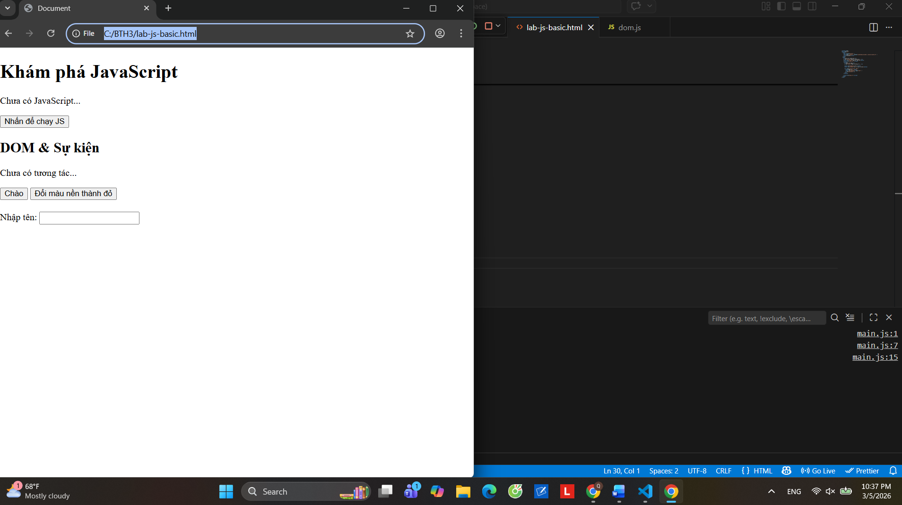
2. Sau khi nhấn “Chào”.
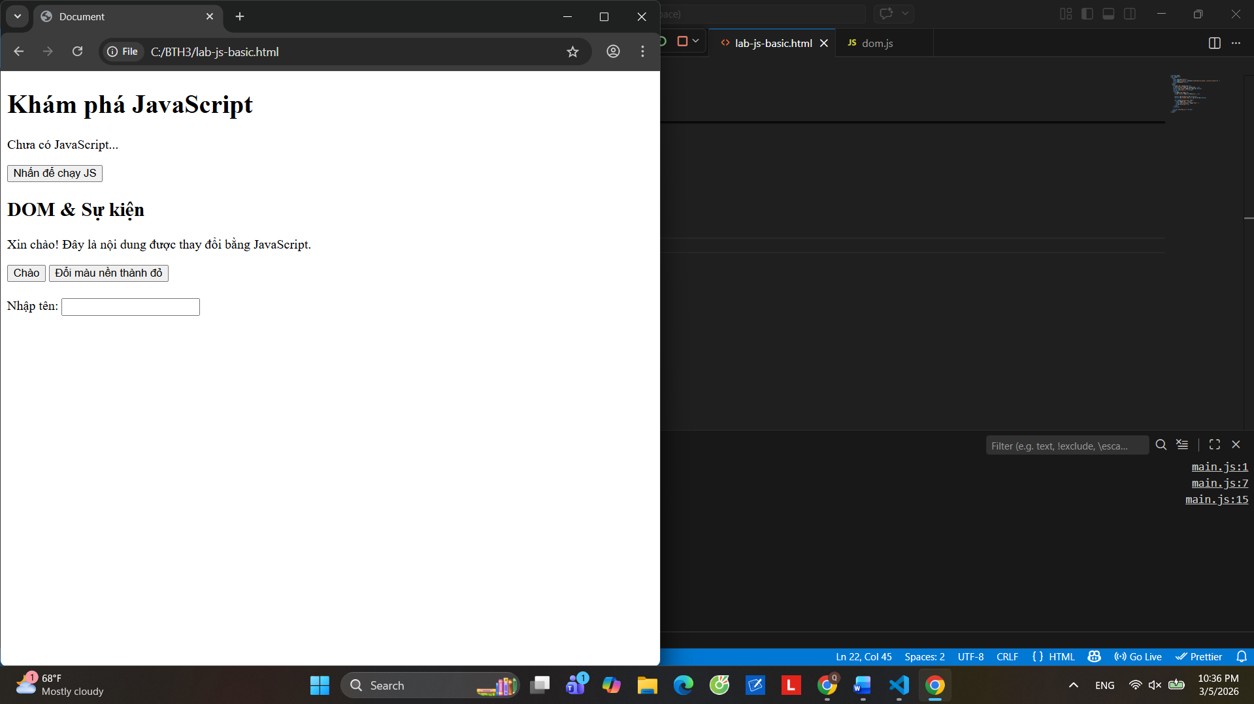
3. Sau khi đổi nền sang màu đỏ.
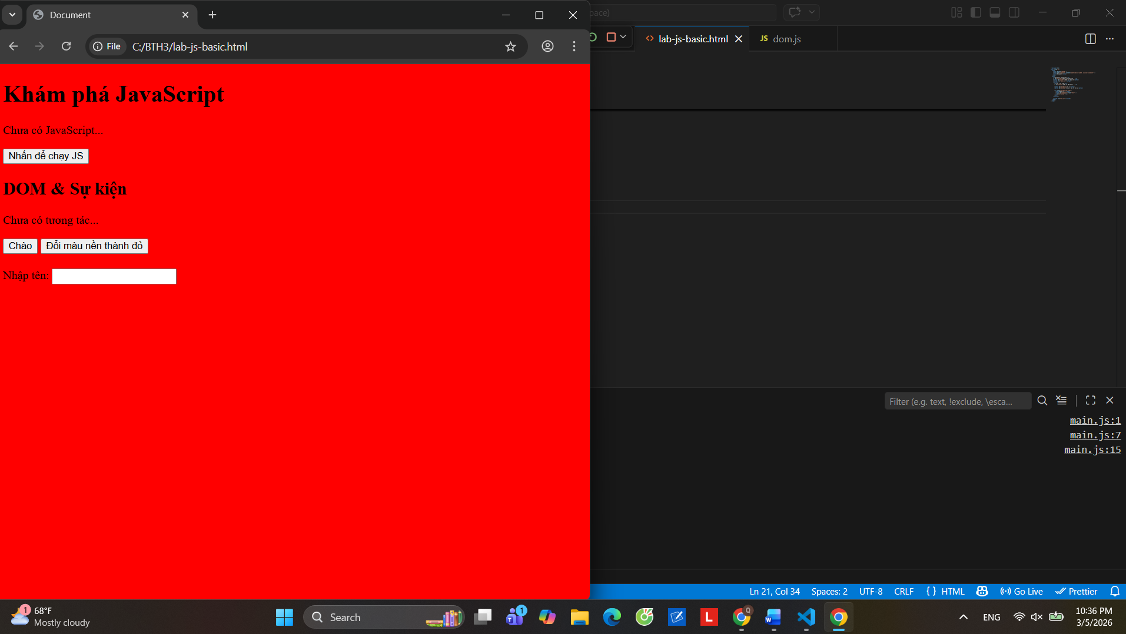
4. Khi gõ tên và nhìn thấy lời chào xuất hiện.
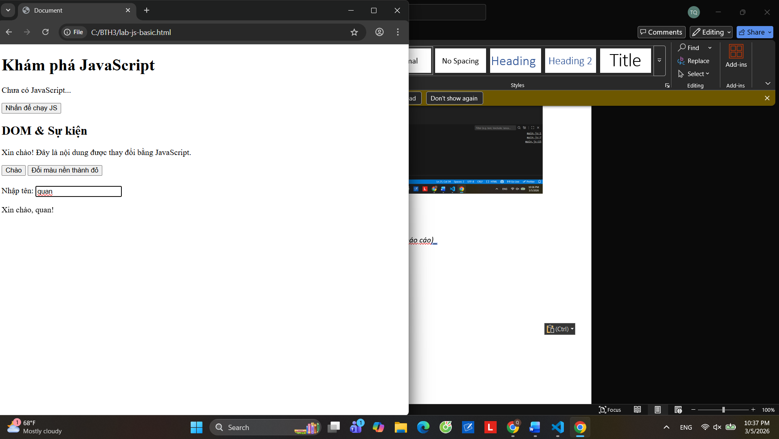
_(Ảnh có thể được yêu cầu nộp cùng bài hoặc dán vào báo cáo)_

---

## 6. KẾT THÚC (15’): GIỚI THIỆU JQUERY \& PHẢN TƯ

### 6.1. Nhìn nhanh jQuery (so sánh với JS thuần)

Ví dụ:

```js
// JS thuần
document.getElementById("btnHello").addEventListener("click", function () {
alert("Hello from JS!");
});

// jQuery (giả sử đã import jQuery)
$("#btnHello").on("click", function () {
alert("Hello from jQuery!");
});
```

> Câu hỏi:
>
> - Điểm giống nhau về chức năng giữa 2 đoạn code trên là gì? Cả hai đoạn code đều: xử lý sự kiện click của button

> - Điểm khác nhau về cú pháp là gì (`document.getElementById` vs `$("#id")`, `addEventListener` vs `.on`)?
JavaScript thuần: document.getElementById(), addEventListener()
jQuery: $("#id"),.on()
> - Em hãy tra cứu nhanh “What is jQuery used for?” và ghi 2 ý chính:
> 1. .................... Giúp viết JavaScript ngắn gọn và dễ hơn
> 2. .......Dễ thao tác DOM, animation và sự kiện................................................................................................

---

### 6.2. Tự đánh giá \& định hướng

> 1. Sau buổi lab, em tò mò nhất về phần nào của JavaScript/DOM? Em tò mò nhất về DOM và cách JavaScript thay đổi nội dung của trang web khi người dùng tương tác
> 2. Em muốn tự làm thêm tính năng gì trên trang web (vd: bộ đếm, đổi theme, pop-up, mini game, …)? Em muốn thử làm nút đổi theme sáng/tối (dark mode) hoặc bộ đếm số lần click trên trang web.
> 3. Em đánh giá mức độ hiểu của mình về:
> - Biến \& kiểu dữ liệu: [ ] Chưa hiểu [ x] Tạm ổn [ ] Khá rõ
> - If/else \& hàm: [ ] Chưa hiểu [ x] Tạm ổn [ ] Khá rõ
> - DOM \& sự kiện: [ ] Chưa hiểu [x ] Tạm ổn [ ] Khá rõ

---

## 7. GHI CHÚ CHO GIẢNG VIÊN (NỘI BỘ)

- Có thể cho SV làm theo cặp/nhóm 2–3 để hỗ trợ nhau thử nghiệm, đọc lỗi, tra cứu.
- Tùy thời lượng thực tế, có thể:
- Giảm bớt phần mở rộng (hàm `kiemTraTuoi`, tuỳ biến thêm hiệu ứng).
- Hoặc tăng thêm bài tập DOM (ẩn/hiện một khối, đếm số lần click, v.v.).
- Phiếu học tập tiếp theo có thể chi tiết hóa từng hoạt động thành form trả lời, chỗ dán ảnh, và câu hỏi mini test trắc nghiệm.

````

---```

````

